Всемером на «Днепре» на рыбалку.
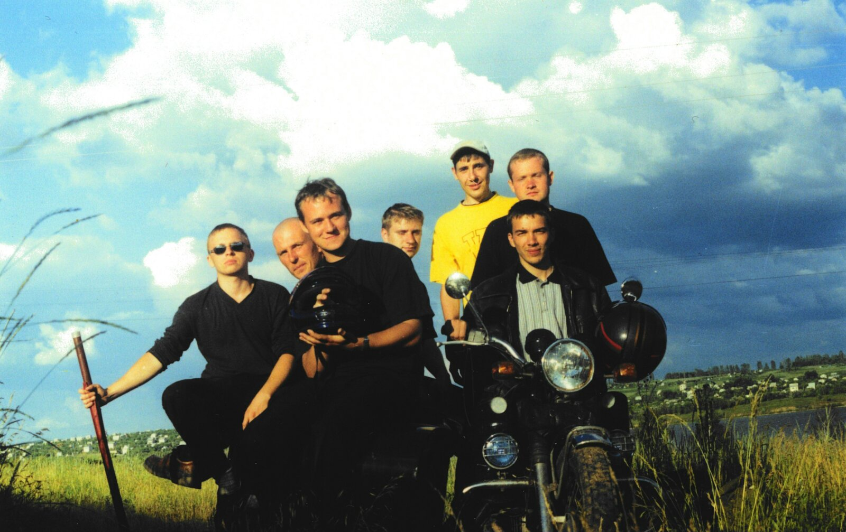

Те самые времена когда на рыбалку ездили на мотоцикле. Вспоминаю это и прям ностальжи, - такие теплые воспоминания, можно сказать из детства. Сейчас поездка на мотоцикле на рыбалку – явление редкое, а если в всемером на каком-нибудь классическом «Днепре», - вообще подумают, что цырк «Шапито» на выезде. Всемером на «Днепре» и на рыбалку – многие увидев такую картину, у виска пальцем покрутят, но не все. Не так давно, мы с нашей компанией байдакеров повторили этот нехитрый трюк, когда путешесвовали на велосипедах по окраинам Харькова с заездом на дачу в Ольшанах. Все прониклись и получили массу впечатлений, правда без рыбалки.
Я и сейчас частенько выкатываюсь проветриться от городского застоя на своём «Днепре» и каждый раз убеждаюсь, что на мотоцикле можно добраться куда угодно - в самое забытое всевышним место, по бездорожью, туда где машина просто не пройдет. Поездка на мотоцикле куда угодно это уже приключение само по себе – на встречу ветру, новым пейзажам, свободе. В общем, «ветер в харю, а я шпарю».
Конечно, есть недостатки такого транспорта:
- после поездок в труднодоступные места, по бездорожью – однозначно прийдется мыть железного коня, да и техосмотр не помешает;
- мотоцикл это не то средство передвижения и не всякий рискнет для сограва пропустить парочку за шиворот;
- под дожем на мотоцикле не очень то приятно, если вы конечно не любитель мокрых и острых ощущений;
- мотоцикл могут украсть, пока рыбачите в кустах или на воде.
Есть и другие если подумать, но хватит о них, потому как ощущение свободы – свежий ветер в лицо, единение с природой, адреналин по венам и все эти недостатки элементарно списываешь на часть приключений. Все это веселье, потом в памяти отзывается тем самым чувством когда снова тебя тянет в путешествие.
Уверен многие хотели бы с шиком и с ветерком отправиться на рыбалку по местам своей юности. Так в чем же дело? Если не новенький эндуро, так и старенький «Днепр» сойдет. Было бы желание оторвать пятую точку от дивана и первый раз ощутив чувство свободы вы захотите еще не раз вернуться к этому. А как вернуть жизнь, достоинство и мощь старой классике, такой как «Днепр», сомтрите мои видео на моем канале.

Автор статьи: Александр Бондаренко.

